Rokycany křížová cesta- Vršíček
Historie
Křížová cesta spojovala původně dvě kapličky. Od roku 1768 stávala u paty návrší, dnes zvaného Kalvárie, kaple Panny Marie Bolestné, postavená Rosinou Krieslovou. Od ní chodila ke kříži na vrcholu kopce na Velký pátek procesí. Roku 1857 byla na vrcholu postavena další, tentokrát novorománská kaplička. Mezi dolní a horní kaplí byla poté vybudována křížová cesta.
Kostel Panny Marie na Vršíčku - Velké epidemie, které pustošily České země v letech 1680 a 1689 se Rokycanům vyhnuly a při dalším ohrožení v roce 1713 měšťané slíbili, že za ochranu před morem postaví kostel, zasvěcený Panně Marii a svatým Rochovi, Šebestiánovi a Rozálii. Svůj slib ale nedodrželi, a když byly Rokycany v roce 1741 postiženy další morovou epidemii, byla tato skutečnost přičtena na vrub nesplněnému slibu. Teprve poté byly vyhlášeny sbírky na výstavbu kostela. Základní kámen poutního kostela byl položen 27. května 1744 a o tři roky později byl kostel slavnostně vysvěcen.
Podněty k zamyšlení
Texty křížových cest jsou zpracované na https://www.pastorace.cz/tematicke-texty/ruzne-krizove-cesty Můžete si vybrat text a myšlenky, které vás zrovna v současné době nejvíce oslovují.
Při zastavení se na „Vršíčku“ můžeme vzpomenout na společně strávené poutě. Můžeme se modlit za farníky, se kterými v současnosti nemůžeme stýkat. Můžeme někomu konkrétnímu z místa zavolat a zeptat se, jak se mu vede. Výše uvedený text z historie může být paralelou k současné situaci a můžeme se modlit za dnešní svět, zemi a postoj nás lidí k celé koronavirové epidemii.
Varianty putování
- Křížová cesta Rokycany ( nedaleko sportoviště- pravděpodobně možnost parkování) délka 200m
- Vršíček – naší farnosti známé místo s kostelem Navštívení P Marie krátká cesta od auta 300m
Možnost tyto 2 místa spojit v jeden výlet- Rokycany- Vršíček- Klabava (vlak) – 8,5km
Rokycany- Vršíček a zpět stejnou cestou 2x cca 5km
Tuto pouť je možné podniknout kdykoliv. Speciálně bude otevřený kostel na Vršíčku v neděli …….. od…. do….
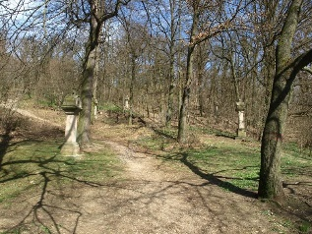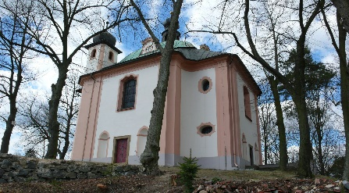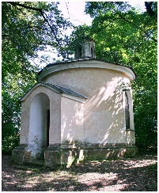

https://mapy.cz/turisticka?planovani-trasy&x=13.5723209&y=49.7510790&z=14&rc=9ejA2xW0PpepwgThenl23cqRjEHcLwdjV&rs=coor&rs=coor&rs=coor&rs=base&rs=coor&ri=&ri=&ri=&ri=1921494&ri=&mrp=%7B%22c%22%3A132%7D&xc=%5B%5D
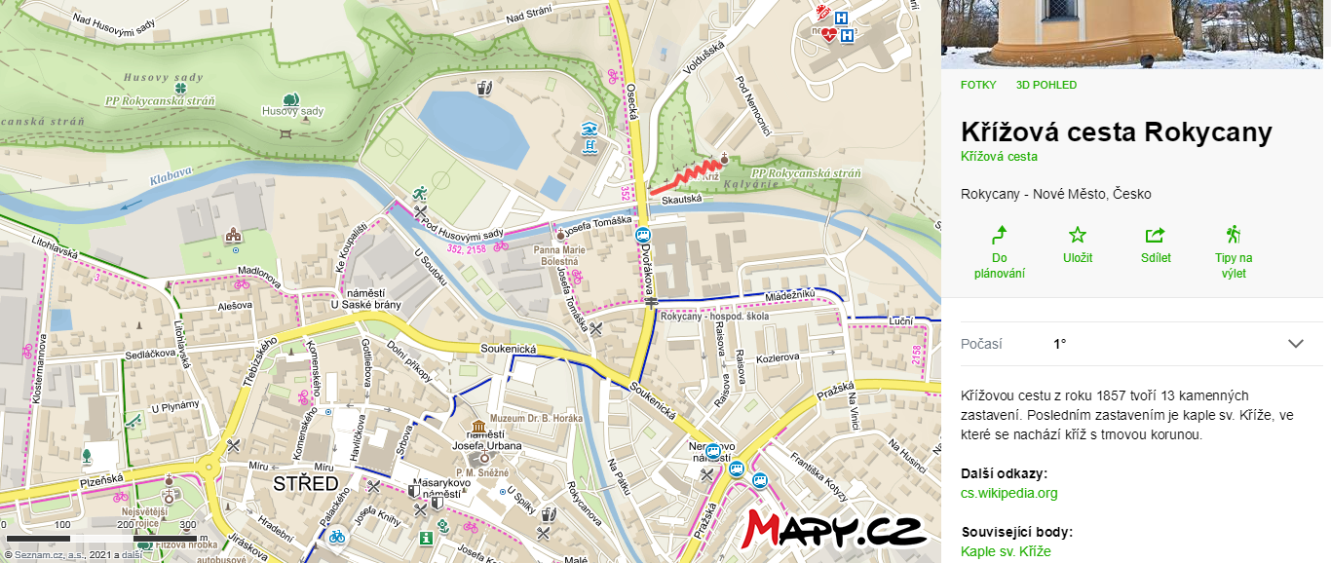

https://mapy.cz/turisticka?x=13.5963535&y=49.7454499&z=16&source=base&id=2103876
